**Laporan Dokumentasi Perubahan Aplikasi "Online Brushing" (BDIT240001515)**

**Tanggal:** 23 Juni 2024  
**Penulis:** Deden

**1. Pendahuluan**

**Tujuan Laporan:** Laporan ini disusun untuk mendokumentasikan perubahan yang signifikan pada aplikasi "Online Brushing", terutama terkait dengan perubahan settingan pada laporan SPLB (Setting Perbedaan Lot Brushing). Perubahan ini dilakukan sebagai respons terhadap penambahan mesin baru yang mengakibatkan perluasan dan penyesuaian settingan.

**Lingkup:** Laporan ini mencakup detail perubahan pada settingan dan laporan SPLB untuk meningkatkan ketepatan dan kelengkapan informasi terkait dengan lot brushing dalam aplikasi.

**2. Deskripsi Perubahan**

**2.1 Penambahan Field pada Basis Data**

* **Deskripsi:** Dilakukan penambahan 257 field pada basis data untuk mendukung informasi tambahan yang diperlukan dalam laporan SPLB.
* **Alasan:** Penambahan mesin baru mengharuskan adanya informasi tambahan yang harus dilaporkan dalam SPLB. Perubahan ini juga bertujuan untuk meningkatkan ketepatan dan keakuratan data yang disajikan.
* **Tanggal Implementasi:** 20 Juni 2024
* **Dampak:** Menyediakan detail yang lebih komprehensif dan akurat dalam laporan SPLB, meningkatkan keandalan dan relevansi informasi.

**2.2 Perubahan pada Settingan dan Laporan SPLB**

* **Deskripsi:** Terjadi perubahan signifikan pada settingan dan laporan SPLB untuk mencakup pengaturan baru yang sesuai dengan penambahan mesin dan kebutuhan aplikasi.
* **Alasan:** Laporan SPLB sebelumnya tidak lengkap dalam hal penyesuaian settingan dengan perubahan teknologi dan mesin baru. Perubahan ini diperlukan untuk meningkatkan efisiensi dan keakuratan proses lot brushing.
* **Tanggal Implementasi:** 20 Juni 2024
* **Dampak:** Meningkatkan kemampuan aplikasi dalam mengelola dan melaporkan settingan lot brushing, memberikan solusi yang lebih tepat waktu dan akurat bagi pengguna.

**3. Evaluasi Perubahan**

**3.1 Keberhasilan Perubahan**

* **Keberhasilan Penambahan Field pada Basis Data:** Proses penambahan field pada basis data berlangsung tanpa gangguan signifikan terhadap kinerja aplikasi.
* **Keberhasilan Perubahan pada Settingan dan Laporan SPLB:** Perubahan pada settingan dan laporan SPLB berhasil meningkatkan akurasi dan kelengkapan informasi terkait lot brushing.

**3.2 Dampak Tambahan bagi Admin dan Operator**

* **Deskripsi:** Admin dan operator aplikasi "Online Brushing" mendapatkan manfaat tambahan berupa kemudahan akses dan lebih banyak informasi yang tersedia berkat perubahan dan pembaruan pada laporan SPLB.
* **Alasan:** Laporan SPLB yang diperbarui menyediakan informasi yang lebih komprehensif dan terperinci, memungkinkan admin dan operator untuk melakukan pengelolaan dan analisis data dengan lebih efektif.
* **Dampak:** Mempercepat proses pengambilan keputusan, meningkatkan efisiensi operasional, dan mengurangi potensi kesalahan dalam manajemen lot brushing.

**4. Rekomendasi dan Langkah Selanjutnya**

**4.1 Rekomendasi**

* Melakukan evaluasi rutin terhadap penggunaan laporan SPLB baru untuk memastikan kualitas dan relevansi informasi yang disajikan.
* Mengadakan pelatihan tambahan bagi admin dan operator untuk memaksimalkan penggunaan fitur-fitur baru dalam laporan SPLB.

**4.2 Langkah Selanjutnya**

* Terus memantau umpan balik dari admin dan operator terkait pengalaman mereka dengan laporan SPLB yang diperbarui.
* Mengembangkan fitur tambahan atau penyesuaian lanjutan berdasarkan kebutuhan dan permintaan pengguna.

**5. Kesimpulan**

Laporan ini memberikan gambaran komprehensif tentang perubahan signifikan yang dilakukan pada aplikasi "Online Brushing", khususnya terkait dengan penyesuaian settingan dan pembaruan laporan SPLB sebagai respons terhadap penambahan mesin baru. Dengan dokumentasi yang tepat, perubahan ini diharapkan dapat memberikan manfaat yang signifikan dalam meningkatkan efisiensi dan efektivitas operasional aplikasi.

Laporan SPLB sebelum di ubah halaman home halaman 1

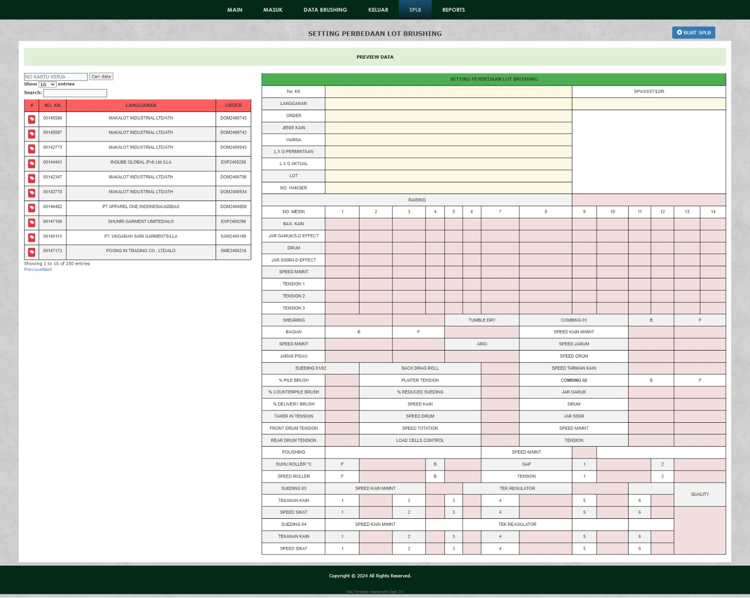

Laporan SPLB setelah berubah halaman 1  
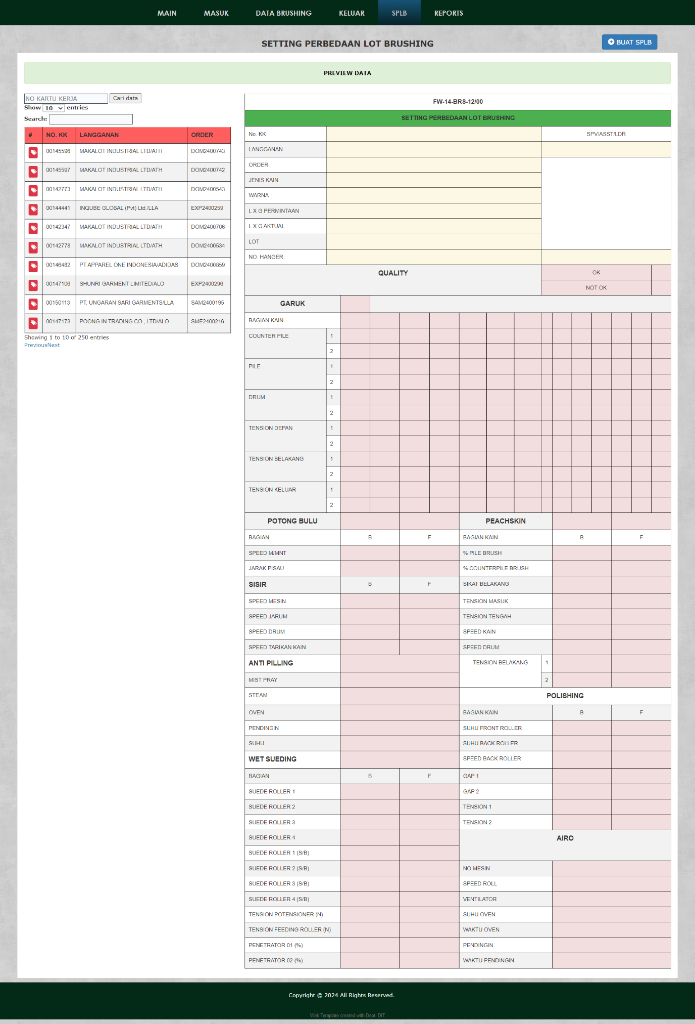

Sebelumnya halaman 2 edit data yang sudah di input   
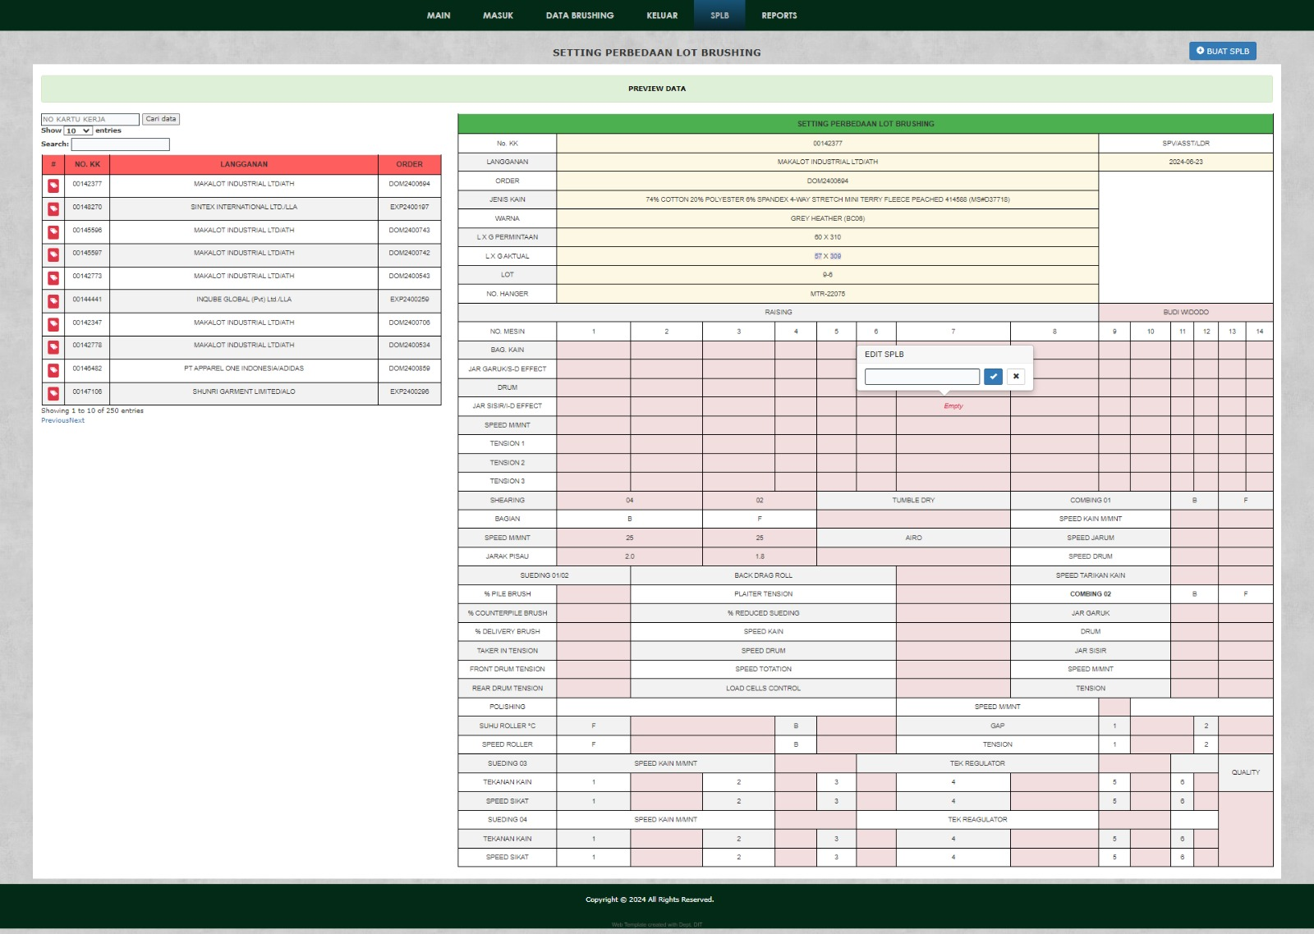

Sesudah di ubah halaman 2  
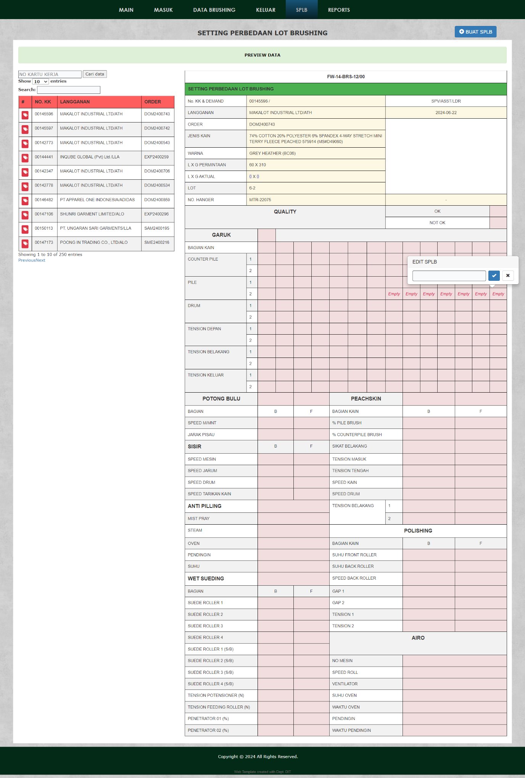

Sebelum di ubah halaman input Laporan SPLB halaman 3

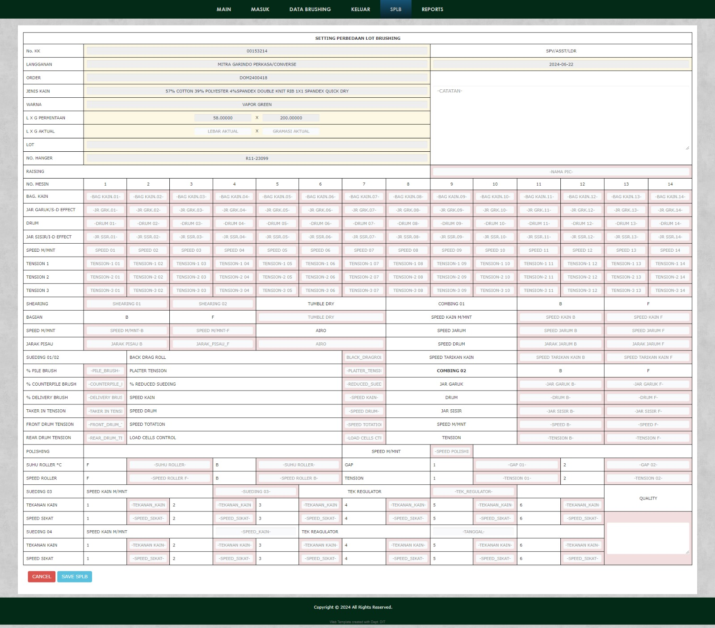

Sesudah di ubah halaman 3  
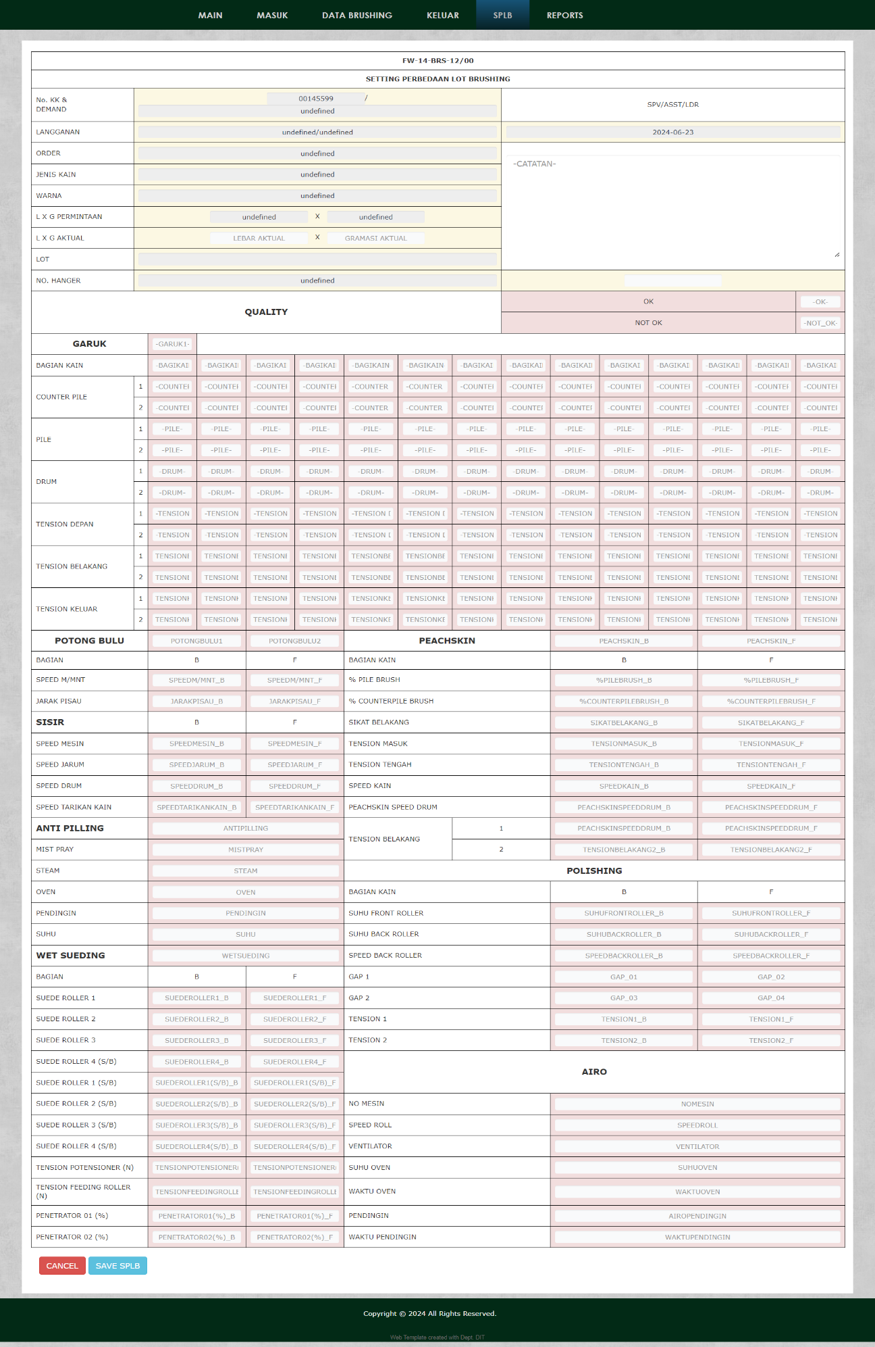

Sebelum di ubah hasil print halama 4   
hasil print  
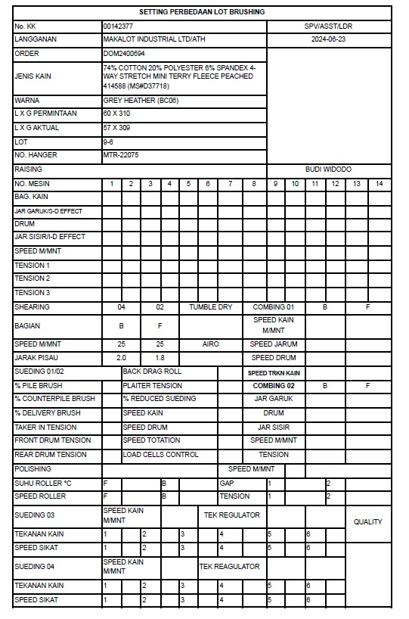

Setelah di ubah halaman 4

Hasil print

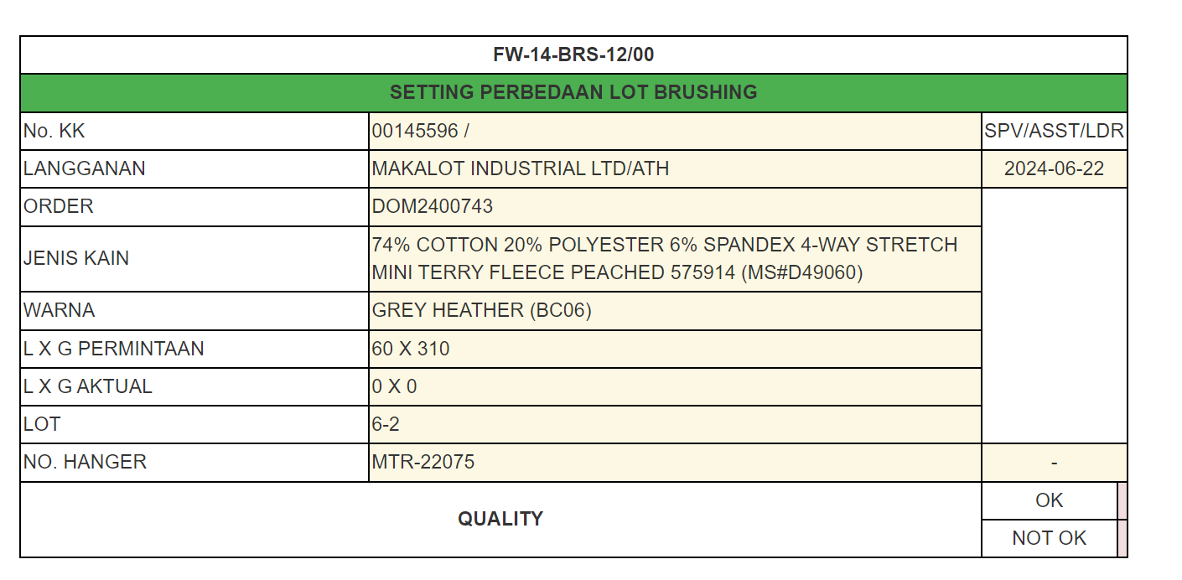

TERIMAKASIH.